第１ 要介護認定の概要

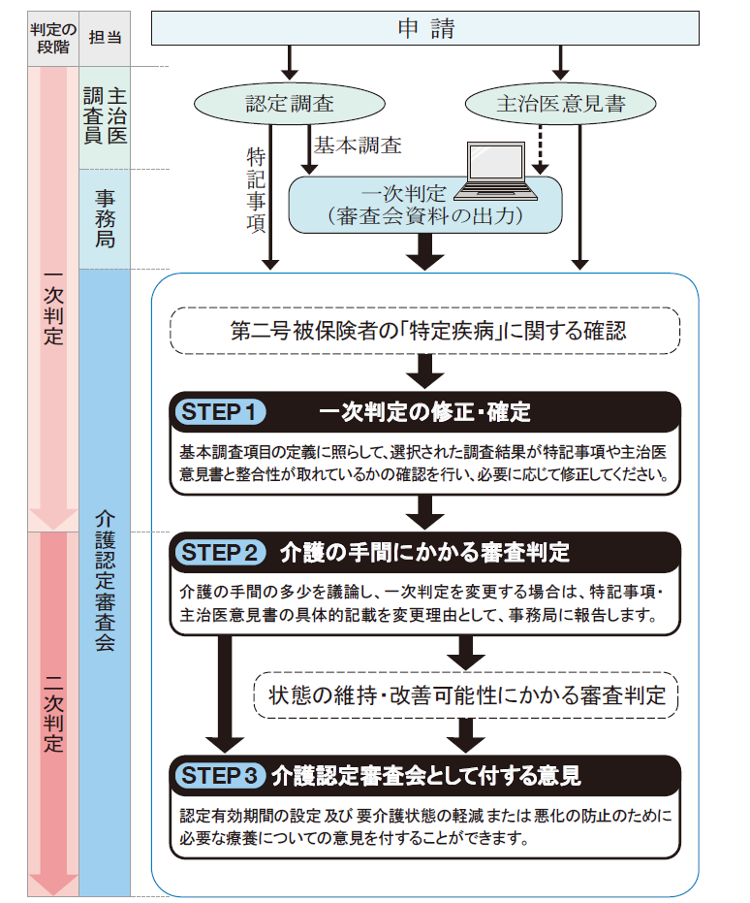
１ 要介護認定の流れ

①

②

③

（介護認定審査会委員テキスト２００９より）

① 認定調査
被保険者から申請に基づき、認定調査員による認定調査を実施します。
② コンピューターによる一次判定
認定調査の基本調査結果および主治医意見書をもとに一次判定を行います。
③ 介護認定審査会
保健、医療、福祉の学識経験者により構成される介護認定審査会で、一次判定の確定と、主治医意見書や認定調査の特記事項に基づき、二次判定を行います。

２ 要介護認定とは

（平成２６年度 厚生労働省要介護認定能力向上研修資料より）

介護や支援の必要度は、必要とする「介護の手間」がどの程度かを判断して決めますが、その介護の必要度を「介護の手間」という共通の基準（ものさし）で判断するものです。
「介護の手間」は、身体能力や認知機能の低下、認知症に伴って生じる行動・心理症状の有無、居住環境、性別、疾患、年齢、意欲など、対象者に係る様々な要因の組み合わせから結果的に生じているものです。 介護の手間の量は、疾病の重篤さ、身体機能等の低下の程度に比例するとは限りません。
認定調査では、図の周辺にある居住環境や疾患等因子の影響を受けて生じた「身体能力の低下」「認知機能の低下」「介助の方法」「ＢＰＳＤ」の４つを把握し、最終的に「介護の手間」に集約して必要度を判定するのが要介護認定です。
判断の基準を「介護の手間」に統一することで、客観的でばらつきのない要介護認定ができる仕組みとしています。

一次判定ソフトによる推計について
一次判定ソフトでは、基本調査項目と主治医意見書をもとに推計します。

介護認定審査会資料
要介護認定等基準時間

行為区分毎の時間

基本調査の選択

中間評価項目得点

（平成２６年度 厚生労働省調査指導員研修資料より）

具体的には、８つの行為区分（食事、排泄、移動、清潔保持、間接生活介助、ＢＰＳＤ関連行為、機能訓練関連行為、医療関連行為）ごとに１日あたりの介護に要する時間を分単位で推計し、その合計の長さに応じて介護度を決定します。

３ 介護認定審査会の手順

（平成26年度 厚生労働省調査指導員研修資料より）

介護認定審査会の審査判定は、厚生労働省が作成する「介護認定審査会委員テキスト」で判定手順や基準が定められています。
介護認定審査会は上記の手順に沿って進められます。
○第２号被保険者の場合に、要介護状態又は要支援状態となった原因が、１６の特定疾病のいずれかによって生じたかどうかの確認をします。
○「一次判定の修正・確定」は、認定調査の選択肢が妥当かどうかを検討します。
○「介護の手間にかかる審査判定」は、認定調査の特記事項と主治医意見書の記述から、通常よりも手間がかかるか、かからないかという視点で検討し、変更が必要と判断した場合は、一次判定を変更します。
○「状態の維持・改善の可能性にかかる審査判定」は、「認知機能の低下の評価」、「状態の安定性に関する評価」により要支援２もしくは要介護１の判定をおこないます。
○「介護認定審査会として付する意見」では、認定有効期間の検討などが行われます。

上記のうち、STEP１、STEP２、「状態の維持・改善の可能性にかかる審査判定」では、認定調査票の特記事項の記載内容が、審査会の判断にあたって重要な情報元となります。

一次判定・確定の意味

ここまでが
一次判定

（平成２６年度 厚生労働省調査指導員研修資料 より）

認定調査は、テキストに沿って行っていただきますが、テキストの基準にあてはめて考えることが困難な事例や、調査員が選択に迷った調査項目は、認定審査会のこのステップで最終的に確定させます。
このステップにおいて重要になってくるのが、認定調査の中の特記事項になります。認定審査会では、特記事項の記載内容や主治医意見書の記載から、一次判定の妥当性を検討し、確定させます。

一次判定で議論するポイント
・適切な介助で選択した項目（特記事項には、選択根拠、実際の状況などを記載）
・選択に迷った項目（特記事項には選択根拠、迷った状況などを記載）

（平成２６年度 厚生労働省調査指導員研修資料 より）

ＳＴＥＰ２では、一次判定で評価しきれない、固有の介護の手間について、特記事項等の記述から、通常より手間がかかっている、あるいは逆に手間がかかっていないかの視点で議論します。
この審査によって、通常より介護の手間がかかるのであれば、一次判定結果の要介護度を上げる、手間がかからないのであれば下げるという最終的な判定をします。
このとき、通常より介護の手間がかかるか、かからないかの判断材料になるのが、特記事項です。特記事項は介護の手間を検討するうえでの重要な情報源となります。
特殊な事例で選択肢にあてはめにくい状況、一次判定ソフトに含まれない状況については、その状況（介護の手間）を特記事項に書くことで、認定審査会のＳＴＥＰ１、ＳＴＥＰ２のプロセスで最終的に検討されます。

（平成２６年度 厚生労働省調査指導員研修資料 より）

要支援２と要介護１は要介護認定等基準時間が同じです。
一次判定ソフトで基準時間が３２分以上５０分未満と判定された場合は、この「状態の維持・改善の可能性に関する審査判定」において、要支援２、要介護１のいずれかに判定されます。

判定は、上記のフローチャートに沿って行われます。要介護１とする判定基準は以下の２つです。
①認知機能や思考・感情等の障害により予防給付の利用にかかる適切な理解が困難である場合。
②短期間で心身の状態が変化することが予測され、それに伴い、要介護度の重度化も短期的に生ずるおそれが高く、概ね６か月程度以内に要介護状態等の再評価が必要な場合。

このとき、判断の根拠となるのは認定調査票の特記事項及び主治医意見書の記載内容になります。
介護保険制度改正（予防給付の地域支援事業への移行）に伴い、「介護認定審査会の運営について（平成21年老発0930第6号老健局長通知）」の一部が改正予定
（現行） 「予防給付の利用」
（改正案） 「予防給付等の利用」

４ 要介護認定における調査員の役割
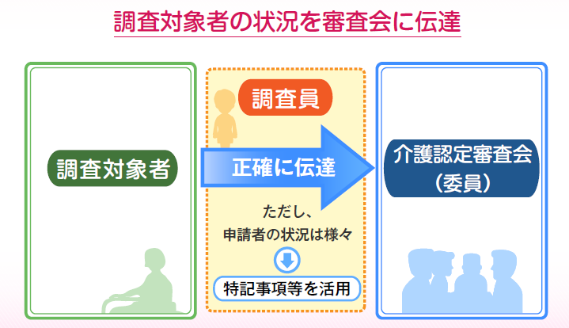

（厚生労働省要介護認定適正化事業 HPより）
認定調査員の最も重要な役割は、調査対象者の状況を介護認定審査会に、正確に伝達することです。
しかし、調査対象者の状況は様々です。一次判定ソフトになじまないことや含まれないことは、特記事項に記載してください。

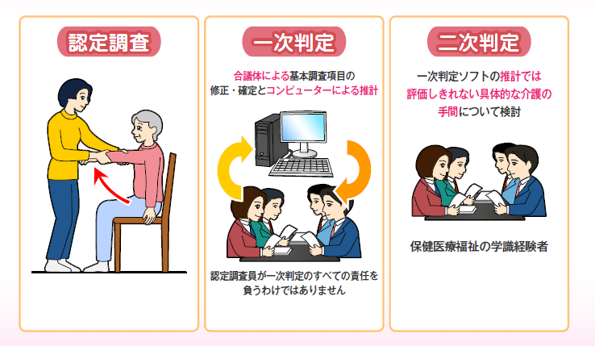

（厚生労働省要介護認定適正化事業 HPより）
認定調査では、調査項目の選択にあたり、迷うことも多々あると思います。
しかし、認定調査員が一次判定のすべての責任を負うわけではありません。
迷った場合などは、選択した根拠と具体的な状況を特記事項に記載し、介護認定審査会の判断を仰いてください。

